ÓVODAI BEIRATKOZÁS
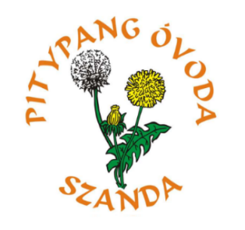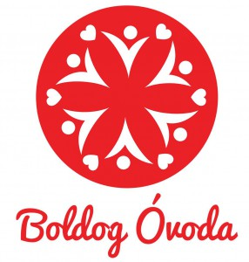
Kedves Szülők!
A Szandai Pitypang Óvoda Szeretettel várja új óvodásait!
Óvodánkban derűs, nyugodt, családias légkör vár. Fontosnak tartjuk a környezet szeretetét és védelmét.
Jelentkezés időpontja: 2023. május 18. 8-16 óráig, május 19. 8-13 óráig.
A jelentkezés módja
A 2023/2024. nevelési, illetve tanévre történő óvodai, valamint általános iskolai beiratkozásról szóló névhasználatáról szóló 20/2012. (VIII.31.) EMMI rendelethatározat alapján.
Személyesen: Szandai Pitypang Óvoda 2697 Szanda Kossuth u.31.
Telefonon vagy email-ben keresse az intézményt:
- Akinek gyermeke 2023.szeptember 1. és 2023.december 31. között tölti be a 3.életévét,
és igénybe kívánja venni az óvodai nevelést
- Aki nem Szandán lakik de a Szandai Pitypang Óvodába szeretné beíratni gyermekét.
A felvételről a szülő határozatott fog kapni.

Telefonszám: 06/30-958-6106, 06/20-842-0126
Email: pitypangszanda@gmail.com

Óvodánk a szabad férőhelyek függvényében a környező településekről is fogad gyermekeket.
Óvodánk a Zöld Óvoda és óvodakert pályázatában is részt vesz.
Boldog Óvoda címet már harmadik éve büszkén viseljük.

Tóth Szilvia Óvodavezető

